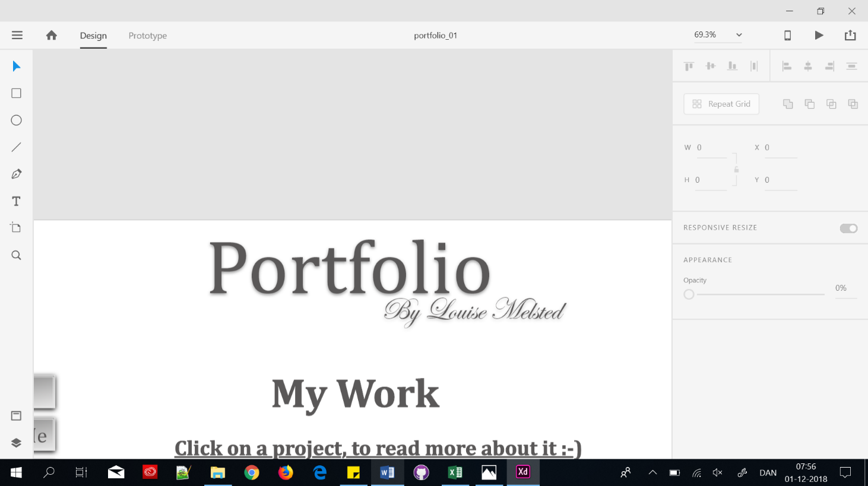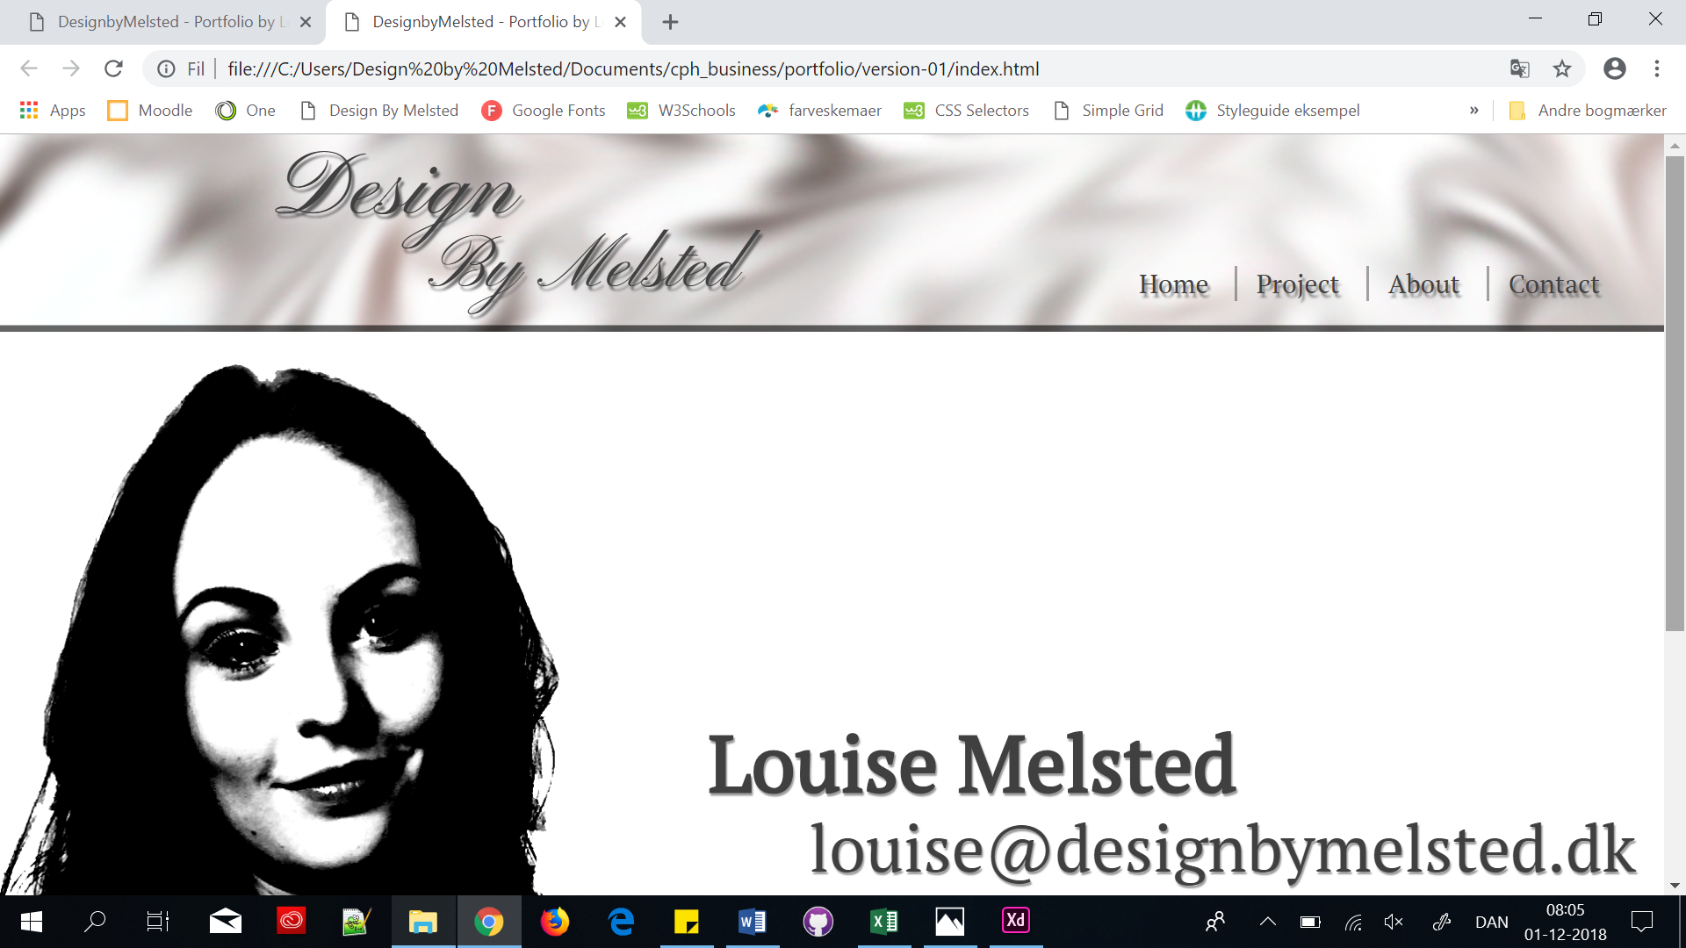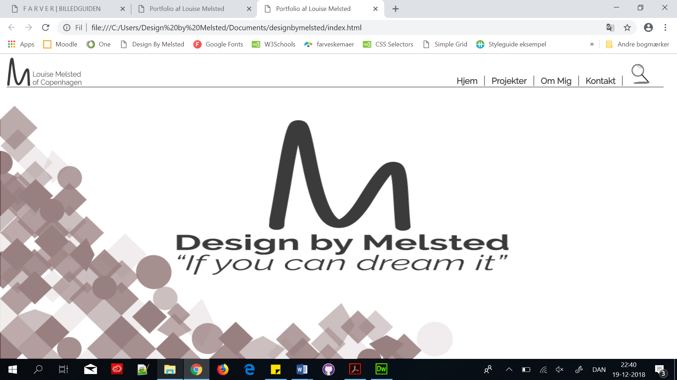

**Formalia**

Louise Melsted [cph-lm258@cphbusiness.dk](mailto:cph-lm258@cphbusiness.dk)

**Link til løsninger**

Drømmen: <https://xd.adobe.com/view/b7161606-43b3-4d40-6b2b-e292380974a1-c127/?hints=off>

Forbedring og opbygning: [www.designbymelsted.dk/../tidligere-projekter/portfolio/tidligere-portfolio/foersteindex.html](http://www.designbymelsted.dk/../tidligere-projekter/portfolio/tidligere-portfolio/foersteindex.html)

Re-designet: [www.designbymelsted.dk](http://www.designbymelsted.dk)

**Introduktion**

*”En portfolio er et professionelt værktøj der skal bruges til at vise en kommende arbejdsgiver, hvem man er og hvad man kan”.* Med den sætning i baghovedet, har jeg hele første semester været på en rejse med min portfolio. Det er blevet drømt, skitseret, bygget og nu re-designet.

**Drøm**

Knapt 14 dage inde i uddannelsesforløbet til multimedie designer og med kun én uges kendskab til Adobe Photoshop og Adobe Xd, drømte og skitserede jeg min portfolio første gang. Min første beslutning var at designe hele portfolioen på engelsk. En beslutning som jeg stadig synes godt om den dag i dag, men som set i bakspejlet er en svær beslutning at forfølge, idet mine projektrapporter og dokumenteringer oftest er angivet på dansk. Min navigation opdelte jeg dengang i tre knapper, med navnene ’Home’, ’About Me’ og ’My Work’. På det tidspunkt tænkte jeg ikke ind i, hvordan en potentiel arbejdsgiver måske ville savne et sted at kontakte mig. Jeg tænkte heller ikke ind i, hvordan jeg med tiden ville have en lang række projekter præsenteret og at en søgefunktion ville være en rigtig god idé.

Mit typografivalg havde jeg dog tænkt rigtig meget over og jeg var sikker på at det var websikre valg jeg havde foretaget mig. Det var så indtil jeg fandt ud af, hvordan man skal uploade sine fonte i koderne og at det ikke var muligt med de to som jeg havde valgt, uden at skulle betale for det. Billeder og farver gav jeg slet ikke nok tanker og jeg endte ud med at bruge mine facebookbilleder til mit portfolio. Jeg tænkte slet ikke over, hvordan jeg faktisk udstillede mig selv i min egen portfolio. Farvevalget glemte jeg fuldstændig i farten og resultatet blev mit værste til dato.

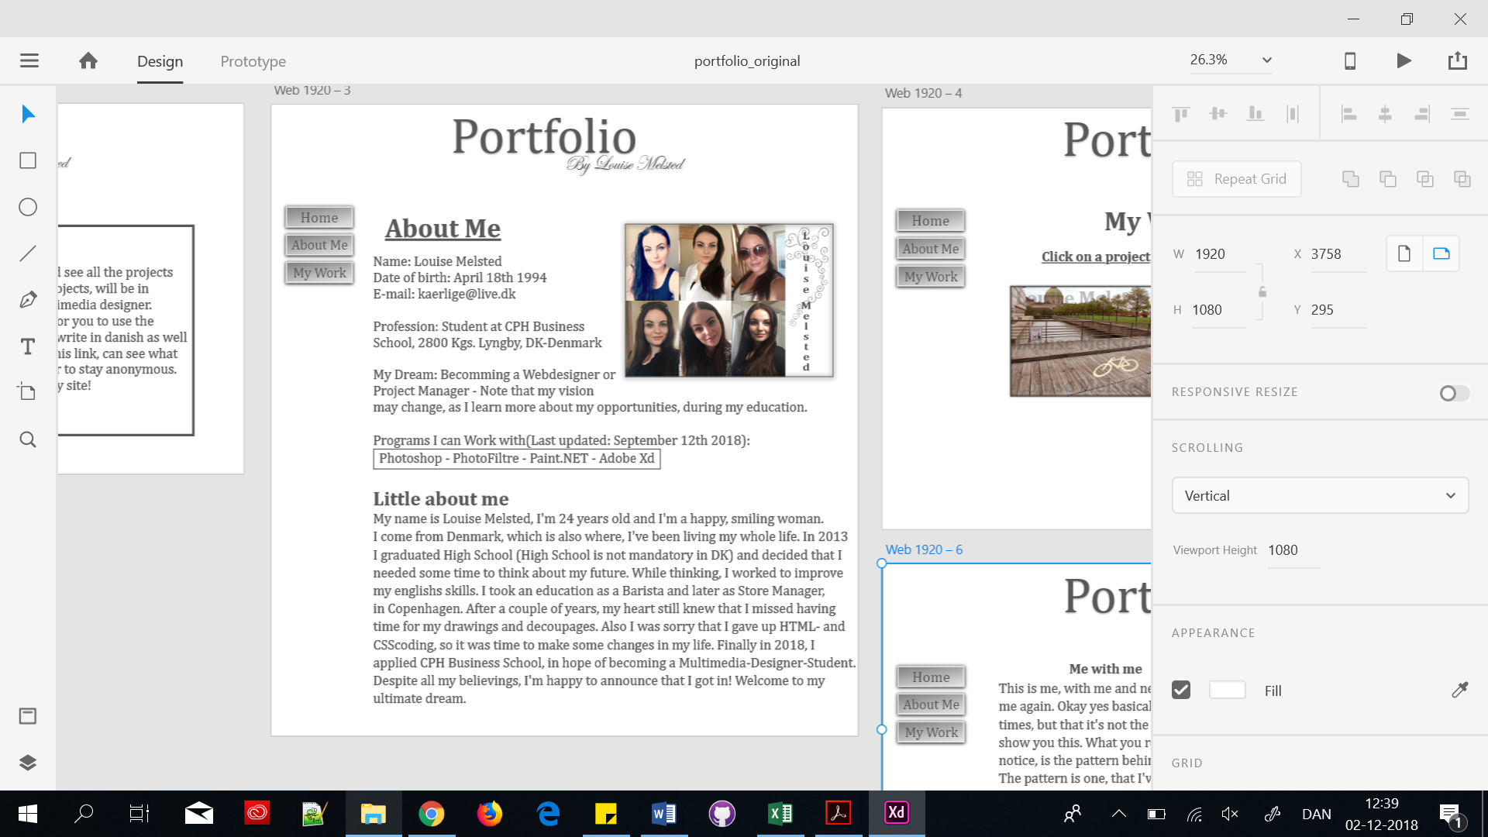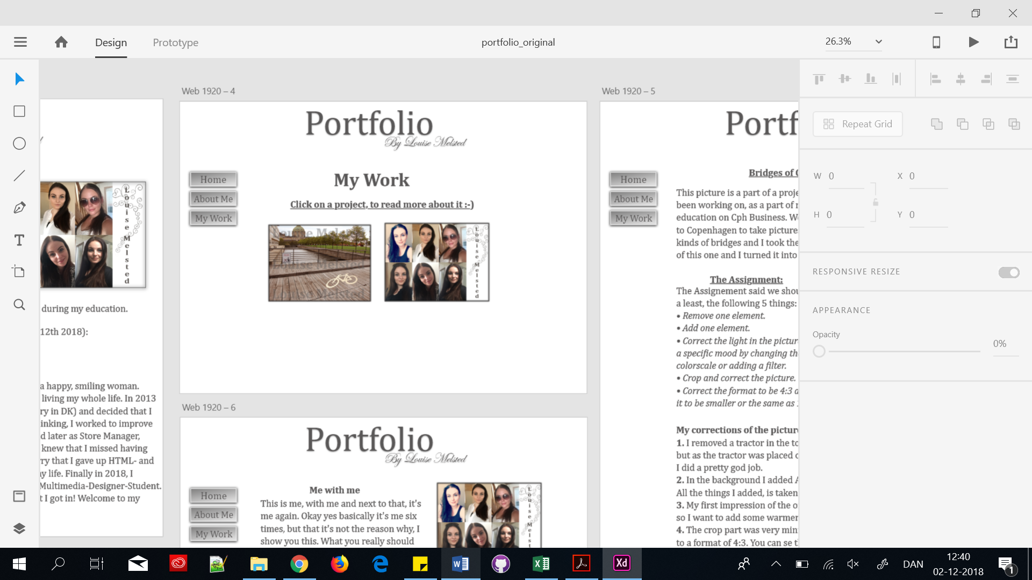

Jeg er på ingen måde tilfreds med den måde min drømme portfolio faldt ud. Jeg er rigtig skuffet over mig selv om min præstation i denne opgave.

**Opbygning**

I femte uge af mit uddannelsesforløb, gik jeg i gang med at re-designe min portfolio i en helt ny retning. Skuffelsen over første version af min portfolio var så stor, at jeg ikke havde lyst til at skulle kode den ind. Jeg startede derfor forfra med at designe og drømme min portfolio. Denne gang var der tænkt over farver, billeder, typografi, navigation og en lille smule branding. Farvemæssigt tog jeg udgangspunkt i min forkærlighed for grå/brunlige nuancer og udviklede et design i Photoshop, hvor jeg brugte værktøjet smudge tool, til at blande en muldvarpe farvet nuancer sammen med hvid. Med udgangspunkt i dette design, et billede af kaffebønner og flere grå-/brune nuancer, fik jeg skabt syv forskellige bud på, hvordan min portfolio kunne komme til at se ud.

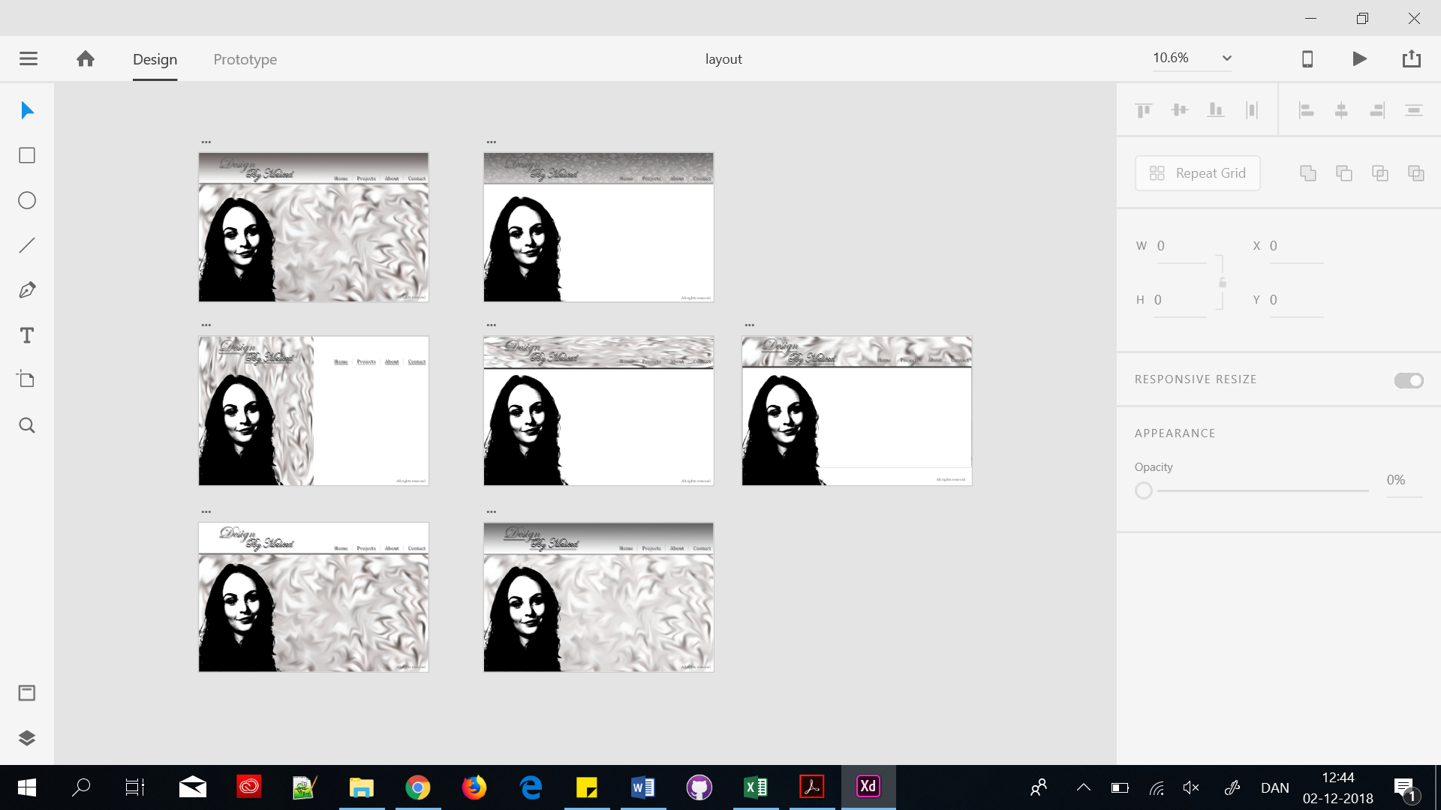

Efter at have spurgt min familie til råds om, hvad der afspejlede mig bedst som person, valgte jeg at gå med design nummer 5. Design nummer 5 er simpelt og stilrent, hvilket også beskriver mig som person. Herfra nåede jeg til at skulle indkode min online version med HTML5 og CSS3. Idet jeg har erfaring med en af de tidligere html versioner, var html dokumentet til forsiden hurtigt skrevet ind. Til gengæld kom jeg hurtigt i udfordringer, da det kom til at style siden med css koder. Jeg har ingen erfaring med disse fra tidligere og jeg brugte størstedelen af ugen på at rode rundt i, hvordan de fungerede. I sidste ende lykkedes det mig kun at få kodet min startside færdig og aflevere den som onlineversionen af min portfolio. På trods af jeg kun afleverede min startside og intet andet, var tilbagemeldingen fra mine undervisere rigtig konstruktive og positive.

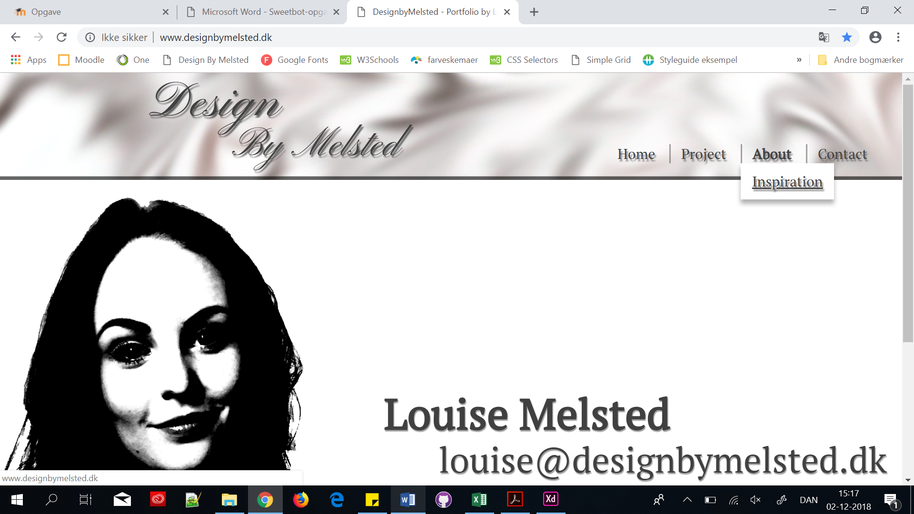

Teknisk fik jeg at vide at koderne var velskrevet og flot valideret. Kun tre fejl poppede op, hvor to af dem var en masse stiplede linjer i mine noter. Den tredje fejl var en fejl 40, hvor jeg havde placeret mit footer-element uden for body-elementet. Designmæssigt blev jeg bedt om at overveje min brug af skygger, da det virkede som om min navigationsbaggrund var i bevægelse og det ikke stemte overens med at der så var skygger på den. Desuden fik skyggerne det til at se ud som om mit indhold flød rundt på baggrunden, hvilket underviser antog ikke var meningen.

**Re-design**

Efter 3 måneder på studiet til multimediedesigner, blev vi stillet over for eksamenen på første semester. Vores portfolio skulle re-designes så den demonstrerer vores evner inden for design, visualisering og interaktionsudvikling samt at vi er i stand til at planlægge vores projekt. Alt med udgangspunkt i- og begrundelser med modeller og metoder fra undervisningen. Med det udgangspunkt startede jeg derfor med at planlægge mit projekt vha. OBS – objective breakdown structure, PBS – product breakdown structure og WBS – work breakdown structure. Det betyder at jeg angav formålet med projektet (OBS), de færdige slutprodukter (PBS) og lagde en plan for samtlige arbejdsopgaver (WBS), så jeg havde overblik og en tidsramme.

I dette projekt udviklede jeg i alt følgende:

* En projektplanlægning
* 3 stk. re-designs af tidligere projekter
* Et designbrief
* Segmentering af mulige målgrupper
* 2 stk. personas
* Et moodboard
* En skitse + mockups af et muligt SmartPhone wireframe
* En prototype til SmartPhones
* Brugertests af prototypen
* 4 stk. ikoner
* Et logo
* Et styletile
* Digitale wireframes i 4 skærmstørrelser
* Informationsarkitektur: Et sitemap og en flowchart
* Mockups
* Styleguide/designmanual
* Brugertest af min online version
* Online version tilpasset 7 skærmstørrelser
* Et stort ukendt antal dokumenter heriblandt adskillelige rapporter

Det færdige re-designede resultat er ikke helt 100% i overensstemmelse med det jeg havde tiltænkt undervejs i forløbet. Når et design kommer til live, ændre det nogle gange udtryk og nogle ting virker helt hen i vejret på trods af det har været testet i prototypeformat. Når det er sagt, så er jeg 100% tilfreds med min præstation undervejs i forløbet. Jeg føler ikke at jeg kunne have ydet mere end det jeg gjorde, med den tid jeg blev givet og den viden jeg havde på det pågældende tidspunkt.



**Personlig udvikling**

Da jeg skulle designe min drømme portfolio, nåede jeg et punkt, hvor jeg blev virkelig skuffet over mig selv. Ikke nok med jeg havde lavet noget bras, jeg havde også spildt en hel uge på at lave middelmådige løsninger og komme med undskyldninger for ikke at gribe opgaven ordentlig an. Jeg bøvlede med min egen manglende præstation samt med min computer, som benyttede enhver lejlighed til konstant at crashe i Adobes programmer.

Det her studie er mit drømmestudie og jeg gjorde derfor hurtigt op med mig selv at droppe alle de dårlige undskyldning og investerer i en ny computer der efterlevede programkravene. Kort efter besluttede jeg mig for at starte forfra med min portfolio og tænke ind i min egen fremtoning i den. Selvom det kun lykkedes at få kodet startsiden ind, så er jeg utrolig tilfreds med den startside. Jeg føler jeg fik vist mit værd i både design og koder kun halvanden måned inde i studiet.

Jeg tror at det var rigtig sundt for mig at opleve, at det ikke var så nemt som først antaget i første del af studiet. Det gjorde at jeg vendte blikket indad og gav mig selv et wake-up-call, som gjorde at jeg valgte at ændre på mine egene holdninger og tilgange til tingene og dagligdagen. Det resulterede i anden omgang i et ufærdigt portfolio resultat, men til gengæld var det meget mere gennemført. Tredje gang blev lykkens gang i re-design versionen af min portfolio, hvor alt blev planlagt til mindste detalje og et fantastisk godt udgangspunkt blev etableret.

**Afrunding**

*”En portfolio er et professionelt værktøj der skal bruges til at vise en kommende arbejdsgiver, hvem man er og hvad man kan”.* Med det i baghovedet er jeg nået dertil, hvor jeg er i dag med min portfolio.